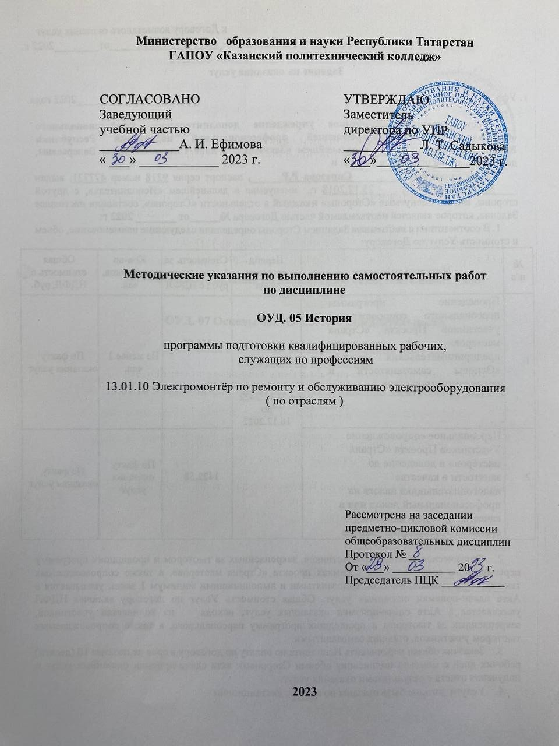

Учебно-методические рекомендации по выполнению самостоятельной работы для студентов по учебной дисциплине ОУД.05 «История»
Разработала:

Даутова С.Х., преподаватель истории ГАПОУ «Казанский политехнический колледж».

СОДЕРЖАНИЕ
- Введение. Цели и задачи дисциплины (требования к результатам освоения дисциплины) 4

- Перечень самостоятельных работ с указанием времени, необходимого на их подготовку 7

- Внеаудиторная (самостоятельная) работа студентов по истории Методические рекомендации……
……………………………………………………………..8

- Список используемой литературы 19

Введение

Учебная дисциплина «История » является частью основной профессиональной образовательной программы среднего профессионального образования в соответствии с ФГОС по специальностям колледжа.
Методические указания для внеаудиторной самостоятельной работы студентов разработаны в соответствии с рабочей программой дисциплины «История» и соответствуют требованиям Государственного образовательного стандарта среднего профессионального образования.
Методические указания для самостоятельной работы студентов содержат информацию о том, сколько и какие темы выносятся на самостоятельное изучение, основную и дополнительную литературу, инструкции по выполнению работ и критерии оценки, оснащение (литература). Целью методических указаний для самостоятельной работы студентов является организация и управление самостоятельной работой студентов в процессе изучения данной дисциплины.
По учебному плану по дисциплине «История » на самостоятельную работу студентов отводится 50 часов ( в зависимости от специальности).
Форму самостоятельной работы студент выбирает согласно рабочей программе (реферат, сообщение, эссе). К каждой теме предложен план, инструкции при выполнении, при необходимости указана литература. Это должно помочь студенту сориентироваться в изучаемой теме, верно расставить акценты.
Выполненная работа позволит приобрести не только знания, но и умения, навыки, а также поможет выработать свою методику подготовки, что очень важно в дальнейшем процессе обучения. Если потребуется консультация, то ее можно получить у преподавателя по графику его работы.
Целью методических рекомендаций является обеспечение эффективности самостоятельной работы студентов с литературой на основе организации её изучения. Задачами методических рекомендаций по самостоятельной работе являются:
- активизация самостоятельной работы студентов;
- содействие развития творческого отношения к данной дисциплине;
- овладение умениями опознавать, анализировать, классифицировать факты;
- управление познавательной деятельностью студентов;
- формирование абстрактного мышления: гуманистического мировоззрения:
- формирование умения получать и критически осмысливать философскую информацию из различных источников.
Функциями методических рекомендаций по самостоятельной работе являются:
- определение содержания работы студентов по овладению программным материалом;
- установление требований к результатам изучения дисциплины.
Сроки выполнения и виды отчётности самостоятельной работы определяются преподавателем и доводятся до сведения студентов на уроках. В результате освоения дисциплины студент должен

Уметь:
- Ориентироваться в современной экономической, политической и культурной ситуации в России и

мире;

- Выявлять взаимосвязь отечественных, региональных, мировых социально-экономических,

политических и культурных проблем;

Знать:
  - Основные направления развития ключевых регионов мира на рубеже веков (XX – XXI вв.);
  - Сущность и причины локальных, региональных, межгосударственных конфликтов в конце XX – начала XXI веков;
  - Основные процессы (интеграционные, поликультурные, миграционные и иные) политического и экономического и экономического развития ведущих государств и регионов мира;
  - Назначение ООН, НАТО, ЕС и других организаций и основные направления их деятельности;
  - О роли науки, культуры и религии в сохранении и укреплении национальных и государственных традиций;
  - Содержание и назначение важнейших правовых и законодательных актов мирового и регионального значения.
  - Использовать приобретённые знания и умения в практической деятельности и повседневной жизни чтобы:
- Понимать сущность и социальную значимость своей будущей профессии, проявлять к ней устойчивый интерес;
- Организовывать собственную деятельность, выбирать типовые методы и способы выполнения профессиональных задач, оценивать их качество и эффективность;
- Принимать решения в стандартных и нестандартных ситуациях и нести за них ответственность;
- Осуществлять поиск и использование информации, необходимой для эффективного выполнения профессиональных задач профессионального и личностного развития;

-Использовать информационно-коммуникационные технологии в профессиональной деятельности;
-Работать в коллективе и команде, эффективно общаться с коллегами, руководством, потребителями;
- Брать на себя ответственность за работу членов команды (подчинённых), результат выполнения заданий;
−

Перечень самостоятельных работ с указанием времени, необходимого на их подготовку

№ п/п | Наименование темы | Название самостоятельной  работы
№ п/п | Наименование темы | Название самостоятельной  работы | Количество  часов | Форма представления результата
1 | Россия в годы Первой мировой войны, послевоенный кризис. | Конспектирование, подготовка и написание реферата. | 8 | Самоотчет, защита реферата.
2 | Межвоенный период (1918-1939).СССР в 1920-1930 годы. | Оформление мультимедийной презентации. | 8 | Представление презентации.
3 | Вторая мировая война, причины, состав участников ,основные этапы и события, итоги. | Конспектирование, подготовка и написание доклада, оформление мультимедийной презентации. | 10 | Самоотчет, защита доклада, представление презентации.
4 | СССР в 1945-1991 годы. Послевоенный мир. | Конспектирование, подготовка и написание реферата, самостоятельное решение ситуационных задач. | 10 | Самоотчет, защита реферата, оформление таблицы.
5 | Российская федерация в 1900-2020 гг. Современный мир в условиях глобализации. | Оформление мультимедийной презентации.  Самостоятельное решение ситуационных задач. | 14 | Представление презентации  Выступление на семинаре, защита доклада..

3. Методические указания для внеаудиторной самостоятельной работа студентов по истории.
Самостоятельная работа обучающихся является неотъемлемым элементом процесса обучения, одним из путей повышения эффективности, активизации студентов, развития их мыслительной деятельности. С учетом специфики «Истории» как учебной дисциплины самостоятельная работа направлена на формирование:
- Умения и навыки локализации исторических фактов и процессов во времени и пространстве
- Умение анализировать исторический материал
- Умение синтезировать и обобщать исторический материал
- Умение сопоставлять и сравнивать однородные исторические факты
- Умение сформулировать и обосновывать выводы с классовых позиций, опираясь на факты, логически правильно строить доказательство.
- Умение излагать исторический и текущий материал, составлять план, конспект.
Прежде, чем приступить к самостоятельной работе, студент должен ознакомиться с основными моментами рабочей программы по дисциплине «История», подобрать необходимую литературу и изучить теоретические положения дисциплины.
В ходе самостоятельной работы каждому студенту рекомендуется получить задания по всем видам работ, что даст возможность охватить все темы учебной дисциплины. Поэтому, рассмотрев и осмыслив все задания, студент сможет ознакомиться с большинством исторических проблем.
Студент может выбрать один из вариантов самостоятельной работы, это является обязательным условием освоения учебного материала. Часть заданий по самостоятельной работе дифференцирована, носит проблемный, творческий характер.

Методические рекомендации по выполнению реферата
Цель написания реферата – привить навыки самостоятельного изучения учебного материала. Тема для реферата студентом выбирается по выбору, темы повторяться не должны.
Работа должна быть грамотно и разборчиво написана от руки или напечатан на одной стороне стандартного листа белой бумаги формата А4 (210* 297мм) через 1.5 интервал, кегль 14. Текст пишется чернилами только одного цвета (черного, синего). Наименование разделов, основные термины и понятия выделяются шрифтом. Размер полей вокруг текста составляет: левое – 30 мм, правое – 10 мм, верхнее – 20 мм, нижнее – 20 мм.
Работа может быть выполнена в тетради, титульный лист оформляется, согласно образцу. Объем работы 12-15 листом.
Общими требованиями к реферату являются: Изложение рассматриваемых вопросов на высоком теоретическом уровне, Логическая последовательность изложения материала, Достоверность и взаимная увязка данных между собой, Обоснованность выводов.
Структура работы и ее содержание
Структура полностью оформленной контрольной работы включает в себя следующие разделы: Титульный лист Содержание Теоретическая часть Список использованной литературы.
Титульный лист реферата является первой и оформляется по строго определенному стандарту.
В содержании последовательно перечисляются все вопросы, пронумерованы согласно их размещению в работе, с обязательным указанием номеров страниц, с которых начинаются. Страницы нумеровать арабскими цифрами, соблюдая сквозную нумерацию по всему тексту работы. Номера страниц проставляются в нижнем правом углу листа без точек.
Титульный лист включают в общую нумерацию страниц, но номер страницы на нем не ставиться. Таким образом, как правило, нумерация начинается со 2-ой страницы («Содержание»).
В список литературы необходимо включать те источники, которые непосредственно использовались студентом в работе. В списке сообщаются:
- фамилия, инициалы автора;
- название книги;
- сведения об издании (название, данные о повторности издания, его переработки и. т. д.)
- место издания;
- название издательства.

Методические рекомендации по подготовке доклада
Доклад – публичное сообщение, представляющее собой развёрнутое изложение определённой темы.

Этапы подготовки доклада:
- Определение цели доклада.
- Подбор необходимого материала, определяющего содержание доклада.
- Составление плана доклада, распределение собранного материала в необходимой логической последовательности.
- Общее знакомство с литературой и выделение среди источников главного.
- Уточнение плана, отбор материала к каждому пункту плана.
- Композиционное оформление доклада.
- Заучивание, запоминание текста доклада, подготовки тезисов выступления.

- Выступление с докладом.
- Обсуждение доклада.
- Оценивание доклада
Композиционное оформление доклада – это его реальная речевая внешняя структура, в ней отражается соотношение частей выступления по их цели, стилистическим особенностям, по объёму, сочетанию рациональных и эмоциональных моментов, как правило, элементами композиции доклада являются: вступление, определение предмета выступления, изложение(опровержение), заключение.
Вступление помогает обеспечить успех выступления по любой тематике. Вступление должно содержать:
- название доклада;
- сообщение основной идеи;
- современную оценку предмета изложения;
- краткое перечисление рассматриваемых вопросов;
- интересную для слушателей форму изложения;
- акцентирование оригинальности подхода. Выступление состоит из следующих частей:
Основная часть, в которой выступающий должен раскрыть суть темы, обычно строится по принципу отчёта. Задача основной части: представить достаточно данных для того, чтобы слушатели заинтересовались темой и захотели ознакомиться с материалами.
Заключение - это чёткое обобщение и краткие выводы по излагаемой теме.

Методические указания по подготовке учебной презентации
Основной данных для того, чтобы слушатели заинтересовались темой и захотели ознакомиться с материалами.
единицей электронной презентации в среде Power Point является слайд, или кадр Основные правила подготовки учебной презентации:
При создании мультимедийного пособия не следует увлекаться и злоупотреблять внешней стороной презентации, так как это может снизить эффективность презентации в целом.
Одним из важных моментов является сохранение единого стиля, унифицированной структуры и формы представления учебного материала на всем уроке. При создании предполагается ограничиться использованием двух или трех шрифтов. Вся презентация должна выполняться в одной цветовой палитре, например на базе одного шаблона, также важно проверить презентацию на удобство её чтения с экрана.
Тексты презентации не должны быть большими. Выгоднее использовать сжатый, информационный стиль изложения материала. Нужно будет суметь вместить максимум информации в минимум слов, привлечь и удержать внимание обучаемых.
При подготовке мультимедийных презентации возможно использование ресурсов сети Интернет, современных мультимедийных энциклопедий и электронных учебников.
Обязательными структурными элементами, как правило, являются:
- обложка;
- титульный слайд;
- оглавление;
- учебный материал (включая текст, схемы, таблицы, иллюстрации, графики);
- словарь терминов;
- справочная система по работе с управляющими элементами;
- система контроля знаний;
- информационные ресурсы по теме.

4.Критерии оценок:
«Отлично» – работа оформлена в полном соответствии с требованиями;
содержание работы раскрывает заявленную тему, в заключении имеется решение поставленных во введении задач; в работе на основе изучения широкого спектра разнообразных источников дается самостоятельный анализ теоретического и фактического материалов; студент демонстрирует свободное владение материалом, знание теоретических подходов к проблеме, уверенно отвечает на вопросы.
«Хорошо» – работа оформлена в полном соответствии с требованиями;
содержание работы раскрывает заявленную тему, в заключении имеется решение поставленных во введении задач; в работе отмечается недостаточность самостоятельного анализа; студент демонстрирует свободное владение материалом, знание теоретических подходов к проблеме, уверенно отвечает вопросы.
«Удовлетворительно» – работа оформлена в полном соответствии с требованиями; содержание работы раскрывает заявленную тему, в заключении имеется решение поставленных во введении задач; в целом правильном освещении вопросов темы отмечается: слабая источниковая база; отсутствие самостоятельного анализа литературы и фактического материала; отсутствие ответов на значительную часть вопросов.

Список используемой литературы

1 .История мировых цивилизаций [Электронный ресурс] : учебник / Р.Г. Мумладзе [и др.]. — Электрон. текстовые данные. — М. : Русайнс, 2018. — 334 c. — 978-5-4365-0888-7. — Режим доступа: http://www.iprbookshop.ru/61616.html
- Новая и новейшая история стран Европы и Америки. Часть 1. Новая история стран Европы и Америки [Электронный ресурс] : хрестоматия / Л.Н. Величко [и др.]. — Электрон. текстовые данные. — Ставрополь: Северо-Кавказский федеральный университет, 2019. — 278 c. — 2227-8397. — Режим доступа: http://www.iprbookshop.ru/69410.html
- Константинова С.В. История мировой и отечественной культуры [Электронный ресурс] : учебное пособие / С.В. Константинова. — Электрон. текстовые данные. — Саратов: Научная книга, 2019. — 159 c. — 2227-8397. — Режим доступа: http://www.iprbookshop.ru/6281.html
- Рябов П.В. История русского народа и российского государства (с древнейших времён до начала XX века). Том 1 [Электронный ресурс] / П.В. Рябов. — Электрон. текстовые данные. — М. : Прометей, 2015. — 424
c. — 978-5-9906550-6-5. — Режим доступа: http://www.iprbookshop.ru/58134.html

- Рябов П.В. История русского народа и российского государства (с древнейших времён до начала XX века). Том 2 [Электронный ресурс] / П.В. Рябов. — Электрон. текстовые данные. — М. : Прометей, 2015. — 324
c. — 978-5-9906550-8-9. — Режим доступа: http://www.iprbookshop.ru/58135.html

